湖北省谷城县2016年中考适应性考试理科综合试题
(本试卷共8页，满分130分，考试时间120分钟)
.
注意事项:
1、答卷前,考生务必将自己的姓名、考试号填写在试卷和答题卡上,并将考试号条型码粘贴在答题卡上指定位置。
2、选择题每小题选出答案后,用2B铅笔将答题卡上对应题目的答案标号涂黑，如需改动，用橡皮擦干净后，再选涂其它答案标号，答在试题卷上无效。
3、非选择题（主观题）用0.5毫米的黑色墨水签字笔或黑色墨水钢笔直接答在答题卡上每题对应的答题区域内，答在试题卷上无效.作图一律用２Ｂ铅笔或0.5毫米黑色签字笔。
4、考试结束后，请将本试题卷和答题卡一并上交。
.
选择题（客观题）（22小题，共28分）
一、单项选择题：（请将正确的序号在答题卡上涂黑作答.1—6题为物理部分，每小题2分，共12分；7—16题为化学部分，每小题1分，共10分；17—22题为生物部分，每小题1分，共6分）
1、下列对生活中物理量的估测接近事实的是
A、小明午餐大约吃4Kg米饭 B、一位中学生的身高约1.6m
C、你现在考试时所在教室的气温约为50℃ D、空调的功率大约是100W
2、下列各物理量中，可鉴别物质的是
A、体积 B、密度 C、质量 D、重力
3、如图所示，下列成语与其物理知识相符的是
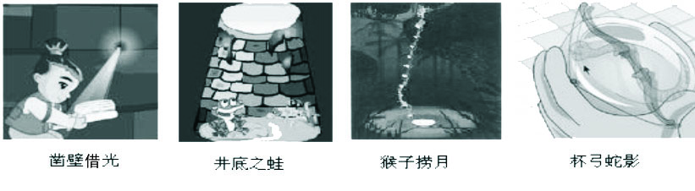

A、凿壁借光--光的折射 B、井底之蛙--光的反射
C、猴子捞月--光的折射 D、杯弓蛇影--光的反射
4、据有关资料报道：目前全球海水淡化日产量约为3500万立方米，其中80%用于饮用水，解决
了1亿多人的用水问题。现在所用的海水淡化的方法有很多种，其中一种是蒸馏法，即将海水
中的水蒸发而把盐留下，再将水蒸气冷凝为液态的淡水。以上过程涉及到关于水的物态变化有
A、汽化 凝固 B、汽化 液化 C、液化 凝华 D、升华 凝华
5、同学们梳理了教材中与压强知识相关的实验，如图所示，其中分析正确的是
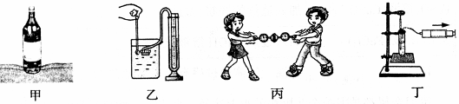

A、甲图实验，装有水的瓶子竖放在海绵上，瓶中水越少，海绵凹陷越明显

B、乙图实验，当压强计的探头在水中深度逐渐增大时．U形管两边液面高度差不变
C、丙图实验，测出拉开吸盘时大气对吸盘的压力和吸盘的面积，可估测大气压强的值
D、丁图实验，向外拉活塞，试管内停止沸腾的水再次沸腾，可知气压减小，水的沸点升高
6、为保证司乘人员的安全，轿车上设有安全带未系提示系统．当乘客坐在座椅上时，座椅下的开关S1闭合，若未系安全带（安全带控制开关S2断开）仪表盘上的指示灯将亮起，当系上安全带时，安全带控制开关S2闭合，指示灯熄灭。则图中电路图设计最合理的是
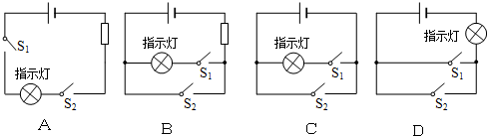

7、我们生活在绚丽多彩的物质世界里，下列色彩是由化学变化呈现出来的是
A、节日的礼花 B、夜晚的霓虹灯 C、雨后的彩虹 D、彩色的图画
8、下列家庭小实验不能成功的是
A、用酒精浸泡捣烂的某些植物的花瓣可制酸碱指示剂
B、用加热的方法给聚乙烯塑料袋封口
C、用灼烧的方法区别羊毛线和棉线
D、用食盐水可以除水垢
9、关于氧气的叙述，错误的是
A、氧气约占空气体积的1/5 B、拉瓦锡发现了空气的组成
C、氧气是一种可燃性气体 D、氧气的化学性质比较活泼
10、以下事实，不能说明分子间有间隔的是
A、海绵能吸水 B、用打气筒能将气体压缩
C、物体有热胀冷缩的现象 D、酒精和水混合后，总体积小于两者的体积之和
11、从化学角度看“水”，下列说法不正确的是
A、水由氢、氧元素组成 B、水中由O₂、H₂构成
C、水由水分子构成 D、水分子是不断运动的
12、CH₄和某种氮的氧化物反应的化学方程式为CH₄+2口催化剂N₂+CO₂+2H₂O，则框内物质的化学式是
A、NO B、NO₂ C、N₂O D、N₂O₅
13、下列化肥通过外观即可与其他三种化肥区分开来的是
A、磷酸二氢钾 B、尿素 C、氯化钾 D、磷矿粉
14、下列物质中的一种能与其它三种物质都发生反应的是
A、铁 B、稀硫酸 C、碳酸钠 D、氢氧化钠
15、日常生活中遇到的污垢，不宜用盐酸清洗的是
A、保温瓶内的水垢 B、玻璃水槽内的黄色铁锈斑
C、盛石灰水试剂瓶内壁的白膜 D、不锈钢茶杯内的茶垢
16、把锌片放入CuSO₄溶液中，锌片表面覆盖了一层红色物质，一会儿又有气泡冒出。同学们对此现象进行猜想和分析，其中没有科学依据的是
A、甲认为红色物质是铜 B、乙认为锌的活动性比铜强
C、丙推测气体是二氧化碳并检验 D、丁猜想CuSO₄溶液呈酸性并验证
17、下列对歇后语“螳螂捕蝉，黄雀在后”的有关叙述中，正确的是
A、该歇后语所表示的一条食物链是：蝉→螳螂→黄雀
B、歇后语中的三种动物所处生态系统的组成主要有生产者、消费者和分解者
C、蝉、螳螂的发育均为完全变态发育
D、正常情况下，生态系统中各种生物的数量和所占的比例是相对稳定的
18、时下，《舌尖上的中国》第二季正在央视热播，中国人更需要“舌尖上的安全”。下列有关食品安全和健康生活方式的认识，错误的是
A、桶装水一旦打开，应尽量在短期内使用完，否则容易滋生细菌
B、即使是轻微变质的食物经高温煮过后，也不可以食用
C、艾滋病的传播途径主要是接触传播，所以我们要避免与艾滋病患者接触
D、正处在身体生长发育期的青少年学生，应适当多吃鱼、肉、奶、蛋等食品
19、如图为一个豌豆荚，内有6粒豌豆种子。图中a表示豌豆荚（果皮），b表示其中的一粒种子。下列有关叙述中，错误的是
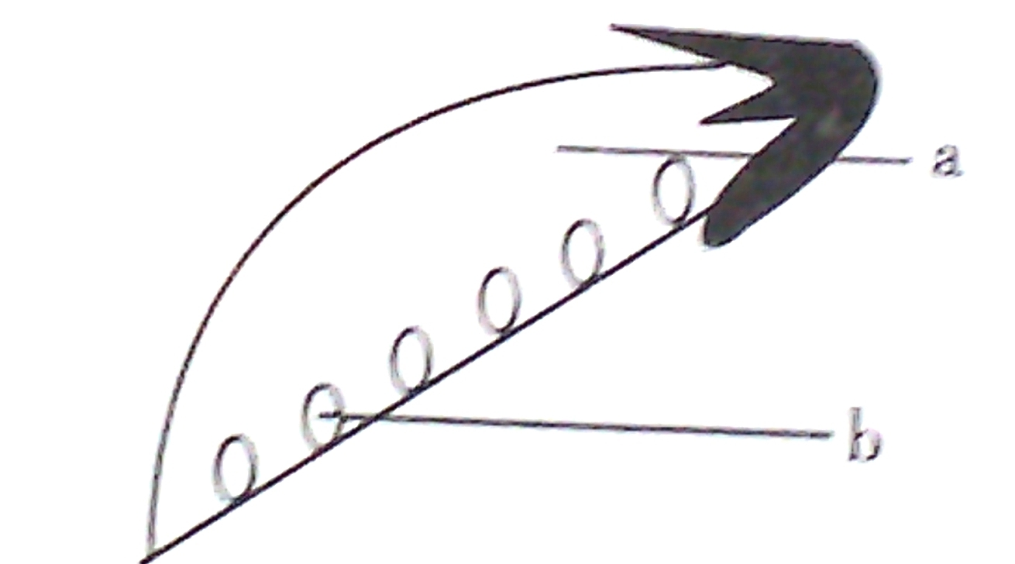
A、a是由子房壁发育而成
B、b是由胚珠发育而成
C、豌豆种子的胚由受精卵发育而成
D、每粒种子的基因组合必定相同
20、利用显微镜观察变形虫的运动方式时，视野中的变形虫伸出伪足向左上方缓慢运动，观察一段时间后，要使变形虫仍在视野中央，载玻片的移动方向为
A、左上方 B、右上方 C、右下方 D、左下方
21、流程图可用来表示连续发生的一系列生理活动，以下几幅流程图中正确的是
A、植物的结构层次：细胞→组织→器官→系统→植物体
B、反射弧：外界刺激→感受器→传入神经→神经中枢→传出神经→效应器
C、尿液形成：血液→肾小球→肾小管→肾小囊→尿液
D、果实和种子的形成：子房→果实、子房壁→果皮、胚珠→胚、受精卵→种子
22、下列关于生物生殖和发育的说法正确的是
A、用嫁接或扦插的方法繁殖可保持果树的优良性状
B、鸟卵的结构中，卵黄将来发育成雏鸟
C、蝗虫的发育包括受精卵、幼虫、蛹和成虫四个时期
D、雌青蛙产在水中的卵是受精卵
物理部分（48分）
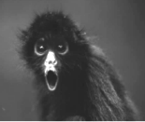
二、填空题（每空1分，共19分）
23、图中的吼猴是世界上叫声最响的动物之一，它能以雷鸣般的吼声警告其他
动物不要侵犯它的领地。这里的“雷鸣般”描述的是声音的 ，吼声起
到警告作用说明声音能传递 。

24、如图所示，锤头松动时，用力敲锤柄是利用 使锤头套
紧；许多机器的轴上都装了滚动轴承，道理在于 。
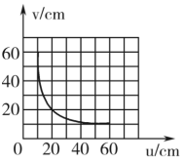
25、有一种轮子会发光的溜冰鞋，轮子是透明的，磁环固定在
轮周上，由金属线圈和发光二极管组成的闭合电路固定在
轮的轴上。溜冰时磁环随轮周转动，相当于金属线圈做 磁感
线运动，电路中产生 电流，从而使发光二极管发光，这个过
程中能的转化是机械能转化为电能再转化为 。
26、如图所示是小伟通过实验得到的凸透镜的像距v和物距u关系的图
像，由图可知凸透镜的焦距是 cm；当物距为5cm时的成像特点
可应用于______（填“照相机”、“投影仪”或“放大镜”）。
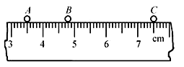
27、“频闪照相”常用来研究物体的运动。下图是某小球运动时
每隔0.1s的频闪照片，A、B、C是小球运动过程中连续的三
个位置。由图可知小球从A位置运动到C位置的平均速度是
_______m/s。
28、 酒精的热值是3×10⁷焦/千克，2千克的酒精完全燃烧，放出热量 焦；在两个相同
的杯子里分别倒入等量的开水和凉水，用勺子分别放入等量的蔗糖，过一会儿，分别用勺子
去尝两个杯子的水，你会在 水杯中先尝到甜味，这说明温度是影响分子 运动
快慢的因素。
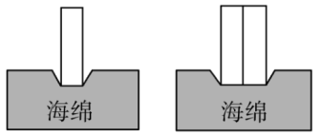
29、在探究压力作用的效果与哪些因素有关的实验中，利用了两个相
同的木块和一块海绵，如图所示。实验中通过观察海绵 来
比较压力作用的效果；如图所示小明通过甲乙两次实验得出压力
的作用效果与压力大小无关的结论，原因是_______。
30、汽车上的散热器用水作为冷却剂，这是利用了水的 较大的性质；如果散热器中装有10kg的
水，在温度升高20℃的过程中，水吸收的热量是 J。水的比热容c水=4.2×10³J/（kg·℃）.
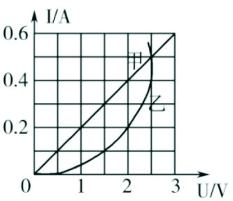
31、如图是某一温度下两个电路元件甲和乙的I－U关系图像，将甲、乙两
元件并联接入电源两端，测得其消耗的电功率之比为３:１，则元件乙
的电功率为 W。若把它们串联在３V的电路中，此时电路消耗
的总功率是__________W。
三、作图与实验探究题(共19分)
32、（1分）请在下图（左）中作出蜡烛AB在屏上所成的像A’B’（要求标出A’、B’）。
33、（2分）如下图（右）所示为小丽家卧室的实物电路图。请你用笔画线代替导线，把插
座和带有开关的电灯分别正确地接入电路中。
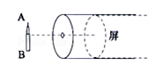
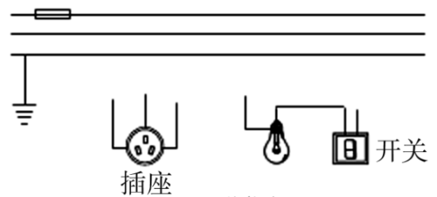

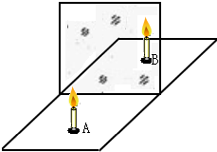
34、（2分）学习了光学知识后，晓雯对有关实验进行了思考和创新：
（1）在如图17所示的“探究平面镜成像规律”实验中，晓雯采用透明玻璃板代替平面镜来探究活动，虽然成像不如平面镜清晰，但却能在观察到A蜡烛像的同时，也能观察到B蜡烛，这是为了能确定像的 ；
（2）当点燃的蜡烛放在玻璃板前20cm的A处时，玻璃板后B处的蜡烛好像也被“点燃”了；移去B处的蜡烛，取一光屏放在B处，发现光屏上并没有出现蜡烛的像，这说明平面镜所成的像是 像； 图17
35、（4分）小明探究物质熔化和沸腾的实验如图甲所示。现把0.02kg某种固体碾碎后放入试管

中，插入温度计，再将试管放在装有水的烧杯中加热。根据实验数据画出的图象如图乙所示．根据图象回答问题：
（1）这种物质是 （选填“晶体”或“非品体”）．判断的依据是 。
（2）这种物质的沸点是 ℃；
（3）这种加热方式的优点是： 。
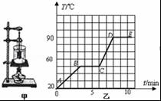
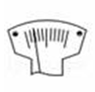
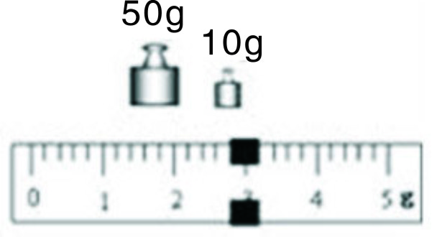

36、（2分）小红为了测量汉江鹅卵石的质量，进行了如下实验：
（1）将天平放在水平台上，将游码移到标尺的零刻线处。横梁静止时，指针指在分度盘中央刻度线的左侧，如图甲所示，为使横梁在水平位置平衡，应将平衡螺母向 移动；
（2）天平调节平衡后，小红将鹅卵石放在天平左盘内，改变砝码的个数和游码的位置，使天平横梁再次在水平位置平衡，此时右盘中砝码质量和游码在标尺上的位置如图丙所示，鹅卵石的质量为 g。
37、（2分）如图甲是“探究杠杆的平衡条件”的实验装置：
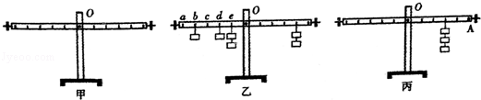
⑴如图乙所示杠杆处于平衡状态，若不改变O点右侧钩码的数目和位置，将O点左侧的所有钩码都挂在字母＿＿＿的下方，仍可实现杠杆在水平位置平衡。
⑵如图丙所示，要使杠杆在图示位置平衡，请你在杠杆上的A点画出所施加的最小力F的示意图及其力臂L。
38、（6分）在测电阻的实验中，实验的器材有：干电池3节，电流表、电压表各1个，开关2个，滑动变阻器1只，待测电阻2个，导线若干。
⑴图甲是实验的电路图。小明按照电路图连接电路时，开关应＿＿＿。
⑵闭合开关S后，小明发现电流表和电压表的指针均不动。他断开开关S，检查线路连接无误后，把电压表与b点相连的那根导线改接到c点，再次闭合开关S时，发现电流表的指针仍不动，但电压表的指针有明显的偏转。若电路中只有一处故障，则故障是 ；
⑶排除故障后，正确连接电路，闭合开关S，移动滑动变阻器的滑片P，当电压表的示数为1.6V时，电流表的示数如图乙所示，则电路中的电流为＿＿＿A，R_{X}=＿＿＿Ω。
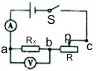
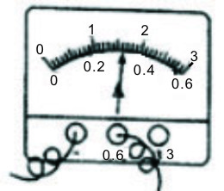
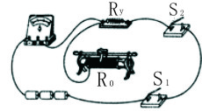
甲 乙 丙
实验时某小组同学想利用一只电流表和最大阻值为R₀的滑动变阻器完成对未知电阻R_{Y}的测量。如图丙所示是他们按照设计想法连接的部分实验电路。
⑷请你依据下面的实验步骤，用笔画线代替导线，将实验电路连接完整。（只添加一条导线）
实验步骤：
A 开关S₁和S₂都断开，将变阻器的滑片P移到阻值最大处，观察到电流表无示数；
B 保持滑片P位置不动，只闭合开关S₁时，读取电流表的示数为I₁；
C 再闭合开关S₂时，读取电流表的示数为I₂（I₂＞I₁）。
请你用I₁、I₂和R₀表示R_{Y}，则R_{Y}= 。
四、应用与创新题（共10分）
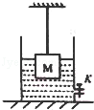
39、一带阀门的圆柱形容器，底面积是200cm²，内装有12cm深的水，当把边长为10cm重20N的正方体M用细绳悬挂放入水中时，有 Error: Reference source not found 的体积露出水面，如图所示，试求：
（1）正方体M的密度；（1分）
（2）正方体M受到的浮力；（1分）
（3）此时水对容器底部的压力；（2分）
（4）若从图示状态开始，通过阀门K缓慢放水，当容器中水面下降了2cm时，细绳刚好被拉断，则细绳能承受的最大拉力是多少？（g取10N/Kg，水的密度为1.0×10³Kg/m³）。（2分）

40、有一个白炽灯标有6V12W字样，将它与滑动变阻器及电流表串联起来接在电源上，调节滑动变阻器使其阻值减小6欧时，看到电流表示数增大了0.5安，此时灯泡正常发光，求此时电路消耗的总功率是多大。（电源电压保持不变，不考虑温度对电阻影响）(4分)
化学部分（30分）
二、填空与简答：（每空1分，共16分）
41、从H、C、O、Na四种元素中，选择适当的元素填写符合下列要求的物质的化学式：
（1）常用于扑灭火灾的固态氧化物_________；（2）清洗炉具的洗洁剂中的碱_________；
（3）可用来治疗胃酸过多的一种盐_________。
42、把握微观世界，了解构成物质的奥秘，能帮助我们更好地认识物质变化的本质。如图是某化学反应的微观模拟图：
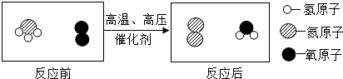

（1）反应物中单质的化学式为__________。该反应的化学方程式为__________。
（2）通过该图你能知道化学反应的实质是__________。
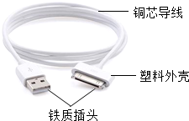
43、手机在人们的生活中使用广泛，如图是充电或连接用的数据线。
（1）所标物质中属于金属单质的是 ，属于有机合成材料的
是 。
（2）数据线的铁制插头在日常潮湿的空气中会生锈，铁生锈是一个复杂
的过程，铁锈的主要成分是Fe₂O₃•xH₂O，由此可知参加反应的是铁、
氧气和 。
（3）写出只有一步反应表示铁比铜活泼的化学方程式： 。
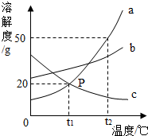
44、如图是a、b、c三种物质的溶解度曲线，a与c的溶解度曲线
相交于P点。据图回答：
（1）t2℃时30g a物质加入到50g水中不断搅拌，形成的溶液
中溶质的质量分数是________。
（2）t2℃时a、b、c三种物质的溶解度按由小到大的顺序排
列是________（填写物质序号）。
（3）在t2℃时，将等质量的a、b、c三种物质的饱和溶液同
时降温至t1℃时，析出晶体最多的是________。
45、A、B、C、D都是九年级化学中的物质，它们存在如图所示的关系（反应条件略去）．请写出
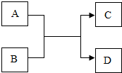
符合要求的一种物质的化学式。
（1）若A为一氧化碳，C为金属，则D为 ；
（2）若A为常见金属，C为气体单质，则B为 ；
（3）若A为蓝色溶液，C为Cu（OH）₂，则B为 。
三、实验与探究（每空1分，共8分）
46、实验室按如图所示装置制取CO₂，并检验CO₂的性质，试回答以下问题：
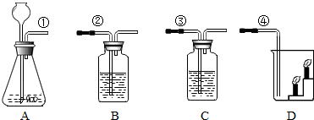

（1）实验开始时，先应检查装置A的 。
（2）用装置A来制取CO₂，所用的药品时______ ___（写化学式）。
（3）若要用装置B鉴定CO₂，当将标①和②的导管口连接时，B中看到的实验现象是________。
（4）烧杯D中放有燃着的蜡烛，当将标①和④的导管口连接，D中看到的实验现象说明CO₂具
有_________性质。
47、实验室里有一包含有NaCl和CaCl₂两种固体的混合物，现准备将它们分离开，设计如下方
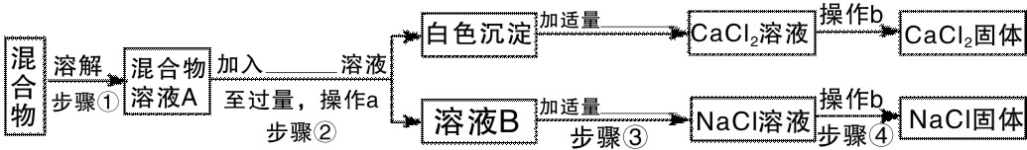
案．请完成下列问题：

（1）步骤②中发生反应的化学方程式是 。操作a的名称是 。
（2）步骤③中加适量试剂是 。
（3）在步骤④操作b中，玻璃棒的作用是 。
四、分析与计算6分。（第一题2分，第二题4分）
48、2015年10月5日，屠呦呦获得诺贝尔生理学或医学奖，成为首个获科学类诺贝尔奖的中国
人，其最大贡献是发现了抗疟药青蒿素（化学式：C₁₅H₂₂O₅）。
（1）青蒿素中C、H、O元素的质量比是 。
（2）14.1g青蒿素中含碳元素的质量是 g。
49、为测定锌铜合金中锌的含量，取该合金放入如图盛有稀硫酸的锥形瓶中，发生反应：
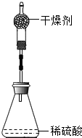
Zn+H₂SO₄=ZnSO₄+H₂↑。多次实验后，取平均值所得数据如下表：

反应前 |  | 充分反应后装置及反应剩余物质质量
装置和足量的稀硫酸质量 | 锌铜合金质量 | 充分反应后装置及反应剩余物质质量
342.10g | 16.00g | 357.70g
若不考虑干燥剂吸收空气中的水蒸气，计算：
（1）根据质量守恒定律求生成氢气的质量。
（2）该合金中锌的质量分数。
生物部分（24分）
二、识图简答题（每空1分，共12分）
50、为创建全国文明卫生城市，我县加大了环境绿化、美化力度，部分街道、公园新移栽了一些树木。移栽大树时常采用一系列的保障措施：剪去大部分枝叶；树干捆上稻草绳；盖上防晒网；种植时用几根打孔的大塑料管通往根部；在树根培上厚土层,并用三角架固定；必要时可像医生给病人输液治病一样，给树木输送各种营养液、杀虫剂等。请分析回答下列问题：
（1）剪去大部分枝叶，树干捆上稻草绳；盖上防晒网，从而大大减弱了树木的 ，减少水分散失，提高树木成活率。
（2）移栽时用几根打孔的大塑料管通往根部，让根部更加通风透气，有利于根细胞进行
作用。
（3）给树木输送各种营养液，其中重要的作用之一是促进根细胞的 和生长，尽快长出新根。
（4）给植物打针输液就是在枝干上用针头由上向下刺45度的斜孔至木质部，此过程中针头要刺入木质部的主要原因是木质部中有专门运输水和无机盐的 管。
（5）栽种众多的绿色植物，不仅美化了环境，还能通过绿色植物的 吸收空气中的二氧化碳，降低温室气体的含量，调节了生物圈中的碳－氧平衡。
（6）城市生态系统的自我调节能力较低。如果要提高谷城城市生态系统的调节能力，除增大绿地面积之外，在绿化时还应该注意增加 的多样性。
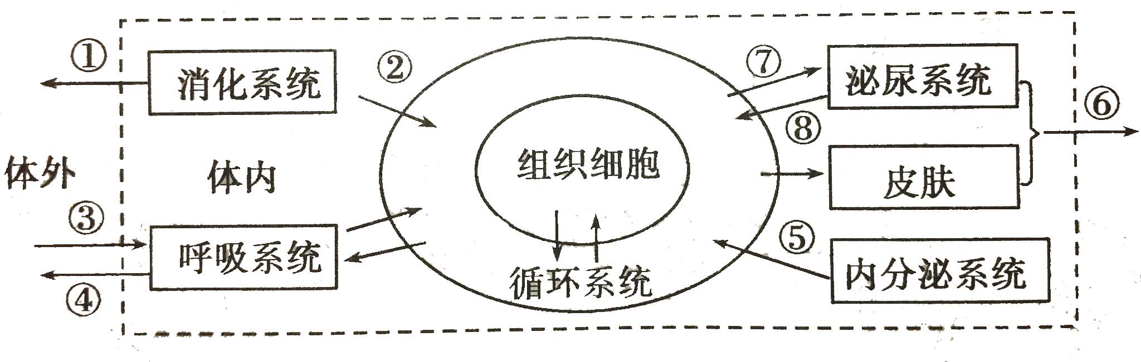
51、如图为人体部分生理活动示意图，①～⑧表示生理过程，请回答问题：

（1）完成②生理过程的主要器官是 。营养物质最终在组织细胞中的 内被彻底氧化分解，释放能量。
（2）给患者输液时，选择静脉注射，在静脉中有防止血液倒流的 。
（3）血液流经组织细胞周围的毛细血管网时，不仅把运来的营养物质送给细胞，而且红细胞中的 还把它结合的氧释放出来供细胞利用。
（4）人的心脏中，心室壁比心房壁厚，左心室壁比右心室壁厚，有利于血液循环，体现
了 相适应的生物学观点。
（5）人体内各组织细胞产生的尿素由图中 （填代号）排出体外。
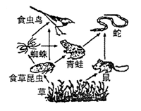
三、科学探究说明题。（每空1分，共12分）
52、今春，湖北省建立长江中游湿地保护联盟，以保护湿地生态系统。
（1）图中的虫和鸟是生态系统中的消费者，它们不仅能帮助植物传粉和传播种子，而且直接或间接地以绿色植物为食，促进生物圈的 。
（2）太阳能通过光合作用过程流入该生态系统，在草→食草昆虫→蜘蛛→食虫鸟这条食物链中能量流动的特点是 ，逐级递减。
（3）动物行为可以分为先天性行为和后天学习行为两大类，青蛙捕食昆虫的行为属于 。
若要构成一个完整的生态系统，图中未表示出的生物成分是分解者。为了探究细菌对植物遗体具有分解作用，某校生物兴趣小组的同学设计了如下实验方案：
将同一树的部分落叶进行灭菌处理后，平均分成甲、乙两组，甲组接种细菌，乙组不接种细菌，两组都放在无菌环境中，实验过程中都添加蒸馏水，使树叶保持湿润。
（4）该探究实验提出的假设是 。
（5）实验中的变量是 。
（6）在实验过程中，除变量不同外，其它条件如“都放在无菌环境中，实验过程中都添加蒸馏水，使树叶保持湿润”都一样。这样做的目的是符合 的原则。
53、已知人的有耳垂（D）和无耳垂（d）是一对相对性状。小林同学对家人的该性状进行了调查，结果如下表：
爷爷 | 奶奶 | 姑姑 | 爸爸 | 妈妈 | 小林
有耳垂 | 有耳垂 | 有耳垂 | 无耳垂 | 有耳垂 | 无耳垂
（1）爷爷和奶奶都有耳垂，但爸爸无耳垂，小林认为这是 现象，爸爸无耳垂是因为体内缺少基因D，这说明基因与性状的关系是 。
（2）在人的体细胞中，控制性状的基因一般是 （填“单独”或“成对”）存在的。据表中信息分析姑姑的基因组成是 。
（3）姑姑体细胞的染色体组成为22对常染色体+XX，其中的一条X染色体来自于 。
（4）若爸爸和妈妈生育第二个孩子，则这个孩子和小林耳垂性状相同的概率是 。

2016年初中物理适应性参考答案
- 选择题：
1、B 2、B 3、D 4、B 5、C 6、B
二、填空题
7、响度 信息
8、惯性 减小摩擦
9、切割磁感线 感应电流 机械能转化为电能再转化为光能
10、10 放大镜
11、0.02
12、6×10⁷ 开 热
13、凹陷深度 没保证受力面积不变
14、比热容 8.4×10⁵
15、0.15 0.6
三、作图与实验
16、 略
17、略
18、位置 虚像
19、晶体 有固定的熔化温度 90 受热均匀 10${\text{10}}^{−3}$ ${\text{10}}^{−3}$
20、右 62.8
21、d 略
22、断开 滑动变阻器断路 0.32 5 滑动变阻器上到s1之后 R₀I₁/(I₂-I₁)
四、计算题：（10分）
23、解：（1）ρ＝m/v=G/vg=--------=2×10kg/m ---------------------1分
（2）F浮＝ρ水gv排＝―――＝8N ――――――――1分
（3）M放入后，水面上升的高度：
h=v排/s底＝―――――＝4cm
h=12cm+4cm=16cm ----------------------------1分
F＝Ps底＝ρ水ghs底＝――――＝32N ―――――1分
（4）v排1＝―――――＝6×10${}^{−4}$m
F浮1＝ρ水g v排1=---------=6N --------------------------1分
F拉＝G－F浮1＝――――＝14N ――――――――1分
24、解：设电阻调整后，阻值较小时为R，由题意知：
R灯＝U/P灯＝――――＝3欧 ――――――――1分
正常发光时电流为 I＝P/U=2安
调整后：U＝2×（3+R） ―――――――（1） ―――――1分
调整前：U＝1.5×（3+R+6） ――――（2） ―――――1分
R＝15欧 U＝36V
P总＝IU＝――――＝72瓦 ―――――――――――1分

2016年适应性考试化学评分标准
一、选择题：10分（每题1分）
7 | 8 | 9 | 10 | 11 | 12 | 13 | 14 | 15 | 16
A | D | C | A | B | B | D | B | D | C
二、填空与简答：（每空1分，共16分）
41．CO₂ NaOH NaHCO₃
42．(1)O₂ 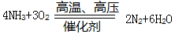
(2)在化学反应中，分子分成原子，原子重新组合，构成新的分子
43．铁或铜塑料 水 Fe+CuSO4=Cu+FeSO4
44．33.3% c＜b＜a a
45． (1)CO₂
（2）HCl或H₂SO₄
（3）NaOH或 KOH 或Ca(OH)₂等可溶性碱
（本题2、3两小题，只填一种正确答案即可得分）
三、实验与探究（每空1分，共8分）
46．（1）气密性 （2）CaCO₃、HCl （3）澄清的石灰水变浑浊
（4）不燃烧、也不支持燃烧，且密度比空气大（无密度比空气大，也可得分）
47．（1）Na₂CO₃+CaCl₂═CaCO₃↓+2NaCl； 过滤；
（2）HCl
（3）使液体受热均匀，防止液滴飞溅．
四、分析与计算6分。（第一题2分，第二题4分）
48．90：11：40 9
49. 解：依题意可得
（1）氢气的质量=342.10g+16.00g－357.70g=0.4g. ......................1分
（2）解：设该合金中锌的质量为x.
Zn + H₂SO₄=ZnSO₄+H₂↑ ......................2分
65 2
x 0.4g
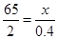
x=13g .....................................................3分
=81.25%
答：该合金中锌的质量分数为答：氢气的质量为0.4g .............................................4分

2016年初中适应性考试生物答案
选择题：DCDABA
生物部分（24分）
二、识图简答题（每空1分，共12分）
52.⑴ 蒸腾作用 ⑵ 呼吸作用 ⑶分裂
⑷导管 （5）光合作用（6）生物种类
53.（1）小肠 线粒体 （2）静脉瓣 （3） 血红蛋白
（4）形态结构与功能 （5）⑥
三．科学探究说明题。（每空1分，共12分）
54.（1）物质循环 （2）单向流动 （3）先天性行为
（4）细菌对植物遗体具有分解作用
（5）接种细菌（细菌的有无、细菌） （6）实验变量的单一性（控制单一变量）
55.（1）变异 基因控制性状
（2）成对 DD或Dd
（3）爷爷或奶奶
（4）50%

新课标第一网系列资料 www.xkb1.com 新课标第一网不用注册，免费下载！

